**Kisapalvelu KIPA**

**Käyttöohje**



Sisällys

1 Näin pääset alkuun 4

2 Mikä on Kipa ja mitä sillä voi tehdä 4

2.1 Yleistä 4

2.2 Ominaisuudet 4

2.3 Referenssit 5

3 Referenssit 5

4 Asennusohje sekä poisto-ohje 5

4.1 Miten Kipa toimii 5

4.2 Windows 6

4.3 Linux 6

4.4 Apple, OS X 6

4.5 Vmware image 7

4.6 Muut käyttöjärjestelmät / itse muokattava asennus 7

4.7 Asennuksen poistaminen 7

5 Kipan käyttö 7

5.1 Kisan luominen 8

5.1 Määritä vartiot 8

5.2 Tulosten syöttö 8

5.3 Tuplasyöte 9

5.4 Tuomarineuvostyökalu 9

5.5 Varmuuskopiointi / Vieminen / Palauttaminen 10

5.6 Laskennan tilanne 10

5.7 Tulosten vienti CSV tiedostoon 11

6 Tehtävät yleistä 11

6.1 Määritä tehtävät, yleisnäkymä 12

6.2 Tehtävän kaavan määrittely 13

6.3 Yleistä pistetyypistä interpolointi vs. kiinteät arvot 14

6.4 Arviointi ominaisuus 14

7 Kipan osatehtävien määrittely 14

7.1 Kisapisteiden määrittely 14

7.2 Raakapisteet 15

7.3 Raakapisteiden määrittely – kiinteä 15

7.4 Raakapisteiden määrittely – interpolointi 16

7.5 Kokonaisaika 16

7.6 Kokonaisaika - kiinteät arvot 16

7.7 Kokonaisaika – interpolointi 16

7.8 Aikaväli 17

7.9 Vapaa kaava 17

8 Verkkokäyttö 17

8.1 Verkkokäyttö Kipassa yleisesti 17

8.2 Edut 17

8.3 Vaatimukset 18

8.4 Yleistä lähiverkon / verkon käytöstä 18

8.5 Tunnettuja ongelmia 18

9 Teknologia 18

9.1 Käytetyt teknologiat 18

9.2 Arkkitehtuuri 18

9.3 Suorituskyky ja skaalautuvuus 18

9.4 Testattuja käyttöjärjestelmiä ja komponentteja 19

10 Lisenssi 19

11 Kehitystyö ja tekijät 19

11.1 Kehitysprojekti 19

11.2 Versio 2.0 19

11.3 Tekijät 19

11.4 Yhteydenotot 20

12 Apachen konfigurointi 20

13 Kaavat 20

13.1 Lineaarinen interpolointi 20

13.2 Osatehtävän kaavapohja 20

13.3 Kaavan syntaksi 21

13.4 Funktiot 21

13.5 Parametrit 21

14 Kehittäjille 22

14.1 Kipan kehitykseen hyödyllistä informaatiota : 22

14.2 Järjestelmän Hallinta - manage.py 23

14.3 Järjestelmän Asetukset - settings.py 24

14.4 Alkuperäinen skripti 24

15 Selitykset lähdekooditiedostoista ja hakemistoista: 25

15.1 Laskentakaavat 27

16 Linkit ja materiaalia 28

# Näin pääset alkuun

Tervetuloa tutustumaan 2010-luvun partiotaitokilpailujen tuloslaskentaohjelmistoon. Mikäli olet uusi Kipalle kokonaisuudessan suosittelemme lukemaan vähintään kohdat asennus sekä tehtävien määritys.

Monet toiminnallisuudet ovat intuitiivisia ja ne on helppo päätellä, toisaalta monessa paikassa voi olla apua lukea tämä ohje kattavasti läpi, erityisesti tehtävien määritys menee jouhevammin, mikäli malttaa tutustua dokumentaatioon ensin. Kipa tarjoaa monipuolisen tavan toteuttaa laskentaa ja moni asia voidaan laskea helpommin koneellisesti, mitä aiemmin on laskettu käsin.

Riemukkaita laskentahetkiä!

# Mikä on Kipa ja mitä sillä voi tehdä

## Yleistä

Kisapalvelu - Kipa

Kipa eli Kisapalvelu on Partiokilpailujen tuloslaskentaa helpottamaan tehty ohjelmisto. Kipa on helppokäyttäinen ja se on vapaasti levitettävissä sekä muokattavissa. Ohjelmisto kehittyy edelleen joten tarkista aina uusimman version saatavuus.

## Ominaisuudet

|  |  |  |  |
| --- | --- | --- | --- |
| **Ominaisuus** | **Kuvaus** |  |  |
| **Selainkäyttö** | Kisatoimistossa koneet joilta tuloksia syötetään ei vaadi ohjelmien asentamista, Kipaa voi käyttää Internet selaimella |  |  |
| **Monen käyttäjän tuki** | Kisatoimistossa voi syöttää usealla koneilla esimerkiksi eri sarjoja tai eri tehtäviä |  |  |
| **Tuomarineuvosto funktio** | Lasketun tuloksen voi korvata ”kovalla arvolla” jos laskettu tulos ei jostain syystä kelpaa |  |  |
| **Tulokset Exceliin** | Tulokset saa ulos CSV tiedostona joka helpottaa printtien yms. Tekemistä |  |  |
| **Monta yhtäaikaista kilpailua** | Yhdelle palvelimille voidaan asentaa käytännössä ääretön määrä kilpailuja joita voivat muut koneet käyttää |  |  |
| **Tulosten syöttö kahteen kertaan** | Erityisesti SM-kilpailuita varten toteutettu ominaisuus jolla voidaan eliminoida kirjoitusvirheiden vaikutus |  |  |
| **Tuloslaskennen tilanne näkymä** | Graafinen näkymä joka helpottaa Kisatoimiston tai Kisanjohdon hahmottamista, miten tulostenlaskenta ja tarkastus etenee. |  |  |
| **Ilmainen, Vapaasti kehitettävä** | Kipaa saa vapaasti levittää ja muokata kunhan edelleen kehitetyt versiot ovat vapaasti saatavilla myös muille |  |  |
| **Vapaa kaava** | Tehtävän kaava voidaan määrittää matemaattisesti lähes millaiseksi tahansa |  |  |
| **Valmiit tehtävämallit** | Yleisimpiä tehtäviä kuten suorasumma, interpolointi tai aikaväli varten on valmiit pohjat jotka nopeuttavat käyttöä. |  |  |
| **Tehtävien kopiointi** | Sarjasta toiseen tai sarjan sisällä tehtävien kopiointi |  |  |
| **Windows ja Linux palvelin tuki** | Palvelin voidaan asentaa sekä Windows & Linux koneille, myös pilotoitu OS X koneille. |  |  |
| **Varmuuskopiointi** | Kilpailun tulokset voidaan tuoda .xml varmuuskopiona tai siirtää toiselle koneelle |  |  |
| **Tasapisteissä määräävät tehtävät** | Jos tulokset ovat identtiset vartioiden välillä voidaan määritellä mitkä tehtävät ratkaisevat voittajan. |  |  |
|  |  |  |  |
|  |  |  |  |
|  |  |  |  |
|  |  |  |  |
| **Tupan ominaisuudet** | Perinteikkään Tupan ominaisuudet on pyritty tuomaan mahdollisimman pitkälti myös Kipaan. |  |  |

## Referenssit

# Referenssit

Esimerkiksi kisoja joita on laskettu Kipalla

* Punkku 2009 - Harmaa Sarja
* Päpa Piirin kevät kisat 2010
* Peikon Puikaus 2010
* Letto '10
* Punkku 2010
* Järvi-Suomen piirin Syyskisat 2011

# Asennusohje sekä poisto-ohje

## Miten Kipa toimii

Kipa asennetaan yhdelle tietokoneelle jolta käsin voidaan syöttä kilpailun tiedot ja tulokset. Kipan hienoutena on kuitenkin että samaa Kisaa voidaan verkon yli käyttää myös muilta päätteiltä jotka voivat periaatteessa olla mitä tahansa laitteitta joissa on web-selain. Kone jolle Kipa on asennettu toimii palvelimena. Kaikki kisan tiedot pidetään tallessa keskitetysti koneella johon Kipa on asennettu, tämän tietokoneen pitää olla luonnollisesti päällä jotta muut koneet voivat olla siihen yhteydessä.



Tyypillisesti Kipa asentuu *Apache* ohjelmiston päälle joka käynnistyy samalla kun tietokone käynnistetään.

## Windows

Lataa Suomen Partiolaisten sivuilta Kipan asennuspaketti ja käynnistä se koneelta jolle Kipa asennetaan ja toimii Kisan palvelimena.

Suorita Windows asennus paketti ja vastaa joka kohtaan jossa kysytään jatkoa OK, Next, Yes, Finish yms. Älä muuta arvoja ellet ole täysin varma siitä mitä teet. Uusimman asennuspaketin pitäisi löytyä sekä Suomen Partiolaisten sivujen kautta.

Windows installeri (Windows Vista, Windows 7 testattu). Testattu sekä 32 että 64-bittisillä järjestelmillä.

Tämän jälkeen koneellesi on asennettu Apache ja Python (osittain), sekä Kipa.

http://localhost/kipa/ web osoitteesta löytyy tämän jälkeen koneellasi Kipa. Ohjelmaa ei tarvitse erikseen käynnistää.

Katso lisätietoja kohdasta verkkokäyttö mikäli tarvitset useamman käyttäjän yhtä aikaisen mahdollisuuden.

Jos et tarvitse ohjelmaa enää katso kohta poistaminen.

## Linux

Kipa on testattu useissa Red Hat, Ubuntu sekä Debian koneissa. Tarjolla on sekä asennuspaketti DEB muodossa että manuaalinen vaihtoehto ja jos kirjastojen kanssa tulee ongelmia voi kehittäjädokumentaatiosta löytää tiedon tarvittavista muutoksista.

Ohjelmassa ei ole mitään käännettävää, kunhan riippuvuudet ja konfiguraatiot on kehitys dokumentaation mukaiset on Kipa helppo asentaa.

## Apple, OS X

OS X:n päällä ainoa testattu tapa on käyttää Djangon omaa kehitysserveriä josta kehitysdokumentaatiossa enemmän. Myös Apache lienee mahdollinen, mutta ei testattu. Vakavahenkistä kisaa varten kannattaa toimivuutta testata lisää ennen kilpailua.

## Vmware image

Vmware tarjoaa mahdollisuuden ajaa toista käyttöjärjestelmää virtualisoituna oman käyttöjärjestelmän sisällä. Tämän option käyttämiseen tarvitaan Vmware-player, Vmware-server (molemmat ilmaisia) tms. tuote joka osaa tämän tehdä.

Image voi olla hyödyllinen esimerkiksi kun Kipan käyttämät Python ja Django versiot eivät löydy helpolla, käyttää ei suoraan tuettua käyttöjärjestelmää tai Windows asennus yskii.

Image on ladattavissa verkosta ja siihen on tunnus kipa / salakala

1. Asenna sopiva Vmware tuote

2. Lataa image

3. Pura image ja käynnistä se Vmwarella

4. Päivitä Kipan data tiedostot ajantasalle.

Verkko asetuksen tulisi olla sillattu, jotta voidaan käyttää montaa käyttäjää yhtä aikaa.

Vieraile tupa2.sf.net Imagen linkkiä varten.

## Muut käyttöjärjestelmät / itse muokattava asennus

Mikäli koneella on esimerkiksi Apache pyörittämässä jotain muuta sovellusta, haluaa käyttää jotain toista http palvelinta tai käyttöjärjestelmää on tässä kuvattu mitä tarvitaan Kipan asentamiseen ja pyörittämiseen.

Kipaa ei missään tapauksessa kannata asentaa automaattipaketeilla tietokoneelle missä on jo Apache asennettuna!

Kipan laskenta perustuu Pythonin koodiin. Python 2.5-2.6 on testattu ja tuettu.

Kipan web-julkaisu ja kantayhteydet djangoon. Djangon versiot 1.0 sekä 1.1 on testattu (nämä ovat melko nirsoja tod. näk. uusiin versioihin)

Koneelle pitää asentaa http-palvelin joka osaa suorittaa python koodia esimerkiksi modpython moduulin avulla ja lisäksi tarjota djangolle oma "hakemisto" jossa toimii. Tässä kannattaa tutustua Kipaa varten muokattuun httpd.conf tiedostoon ([www.tupa2.sf.net](http://www.tupa2.sf.net)).

Web- tiedostot kopioidaan samaan hakemistoon johon on määritelty Djangon oma hakemisto

Asennus niille jotka luulee tietävänsä mitä tekee tai haluaa ymmärtää.

## Asennuksen poistaminen

Windows

1. Poista Apache (lisää-poista sovelluksia kautta)

2. Poista C:\Kipa

Linux + muut

1. Poista Apache

2. poista /data hakemist

# Kipan käyttö

Kipa on kokonaisuudessaan web-applikaatio joten sen käytössä kannattaa huomioida joitain yleisiä käyttöä helpottavia tekijöitä.

* Kun teet muutoksia Kipan tehtäviin, syötteisiin vartioihin yms. muista painaa aina lopuksi "Tallenna" sillä muuten menetät tekemäsi muutokset.
* Navigoidessa suosittelemme käyttämään mieluummin Kipan valikoita kuin selaimen takaisin tai eteenpäin nappuloita.

## Kisan luominen

Avaa Kipa auki http://localhost/kipa/ osoitteesta jos Kipa on asennettu omalle koneellesi. Jos tulostoimistossa on monta konetta jotka syöttävät samaa kilpailua katso kohta verkkokäyttö.

Valitse "Uusi Kisa"

Määrittele kisalle nimi ja ainakin yksi sarja.

Tallenna.

## Määritä vartiot

Valitse sarja.

Syötä vartion tiedot

Nro Vartion numero

Nimi Vartion nimi

Keskeyttänyt Jos vartio keskeyttänyt kirjataan tehtävänumero mistä lähtien vartio keskeyttänyt, muuten tyhjä

Ulkopuolella Jos vartio ulkopuolella kirjataan tehtävänumero mistä lähtien vartio ulkona, yksi mikäli alusta asti, muuten tyhjä

Poista Pistä ruksi jos haluat poistaa vartion (ei tarvitse tehdä tyhjille)

Paina lopuksi "Tallenna"

Huom! Mikäli vartio jossain vaiheessa keskeyttää tai siirtyy kilpailun ulkopuolelta muista palata tänne määrittelemään tämä tieto.

## Tulosten syöttö

Tulosten syötössä syötetään jokaiseen tehtävään sen osatehtävien syötteet. Kipa syöttää itse tiedon, mikäli vartio on kilpailun ulkopuolella tai keskeyttänyt ja tällöin ei vartion syötteitä tarvitse tässä huomioida. Muista merkitä vartiot ulkopuolelle / keskeyttäneeksi.

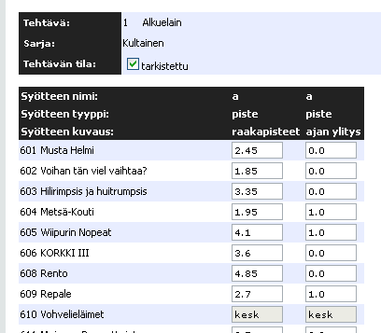

Yllä olevassa kuvassa näkyy tehtävän, osatehtävien syötekentät. Vasemmalla on ensimmäisen osatehtävän syötekentät esimerkiksi joissa syötetään raakapisteitä ja oikean puolimmaiseen kenttään jos vartio on ylittänyt ajan (-1 piste). Yllä on tarkistettu ruutu. Kun tämä ruutu on ruksittu ja tiedot tallennettu näkyy laskennan tilanne alla että nämä tulokset on tarkistettu. Tätä voidaan hyödyntää kisatoimistoissa, missä käytetään kaksia silmiä tarkistamaan syötteiden oikeellisuus.

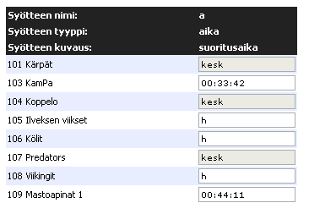

Mikäli vartion suoritus on hylätty laitetaan h kirjain vartion tulokseksi. Ajan syötössä käyteään syötemuotoa HH:MM:SS kuten yllä näkyy.

## Tuplasyöte

Etusivun valikosta löytyy toiminto tuplasyöte. Tälle toiminnallisuudella on käyttöä kilpailuissa joissa tulosten oikeellisuus pitää varmistaa syöttämällä luvut kahteen kertaan kirjoitusvirheiden varalta.

Ensin syötetään normaalisti tulokset kauttaaltaan. Kun tehtävän tulokset on syötetty kertaalleen voidaan tuloksia alkaa syöttämään toiseen kertaan ja painetaan tallenna kun syöttäminen on valmis.

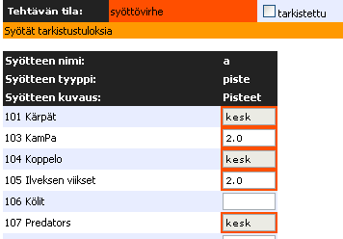

Järjestelmä näyttää punaisella solut joissa syöte ei täsmää ensimmäisellä kerralla syötettyyn.

## Tuomarineuvostyökalu

Työkalulla voi syöttää tuloksia vartioille joiden tulosta ei syystä tai toisesta voida laskea normaalisti vaan se pitää syöttää "kovana arvona". Jos tuloksissa näkyy yllättäviä arvoja kannattaa tarkistaa, ettei ole epähuomiossa syötetty arvoja tuomarineuvostyökaluun.

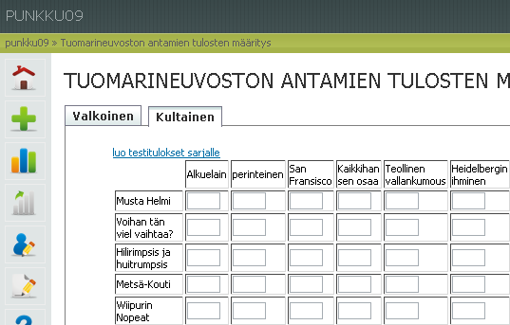

## Varmuuskopiointi / Vieminen / Palauttaminen

Kisan tiedot on mahdollista tuoda yhtenä xml dumppina pois talteen. Tälle voi olla tarvetta, mikäli haluaa esimerkiksi tehdä jotain testailuja olemassa olevaan konfiguraatioon, ottaa varmuuskopion tai viedä jollekkin toiselle koneelle kilpailun kaikki tiedot.

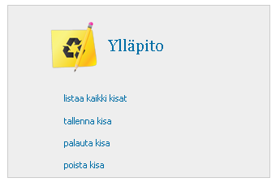

Tallenna kisa toiminnalla saa .xml tiedoston jonka voi tallentaa koneelle, palauta kisa toiminnalla taas voidaan .xml tiedostosta palauttaa kisa.

## Laskennan tilanne

Laskennan tilanne näkymästä näkee minkä tehtävien syötteet on syötetty kokonaan/osittain/ei ollenkaan. Värit kertovat. Yhdessä näkymässä joka sarjasta miten pitkällä tehtävien syöttö on.

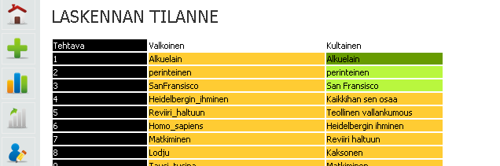

## Tulosten vienti CSV tiedostoon

Jos tuloksia on tarvetta muokata, filtteröidä tai tulostusnäkymää jalostaa on helpointa viedä tulokset CSV muotoon jolloin niitä voidaan muokata esimerkiksi Excel ohjelmalla. Tulosnäkymä sivulta löytyy jokaisen sarjan tuloksille Tulokset CSV tiedostoon painike jolla ohjelma antaa sarjan tulokset ulos yhtenä tiedostona.

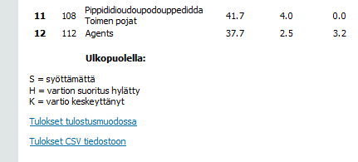

# Tehtävät yleistä

Ennen kuin tekee tehtävän määrittelyä on hyvä ymmärtää lyhyt oppimäärä miten Kipa laskee tuloksia.

Kipassa on jokaisessa sarjassa erilliset tehtävät, tehtävät on tulee numeroida. Tehtävien numeroinnin tulee vastata järjestystä jossa sarjan vartiot suorittavat tehtäviä. Jokainen tehtävä koostuu osatehtävistä, jotka on nimetty a-z. Osatehtävien nimi viittaukset syntyy automaattisesti. Tehtävän kaava on koostuu osatehtävien viittauksista. Jokainen osatehtävä koostuu syötteistä joille tulee syöttää kuvaus tehtävän määrittely vaiheessa (esim. juoksuaika).

Kun selaa tehtäviä näkyy tehtävänumerot ja numerot. Kun katsoo tehtävän "ylätason" tietoja nähdään vastaavasti osatehtävien nimet ja niiden kaava. Osatehtävillä on taas omat syötteensä ja kaavansa

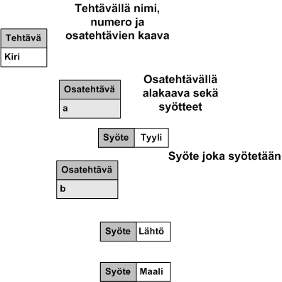

## Määritä tehtävät, yleisnäkymä

Jokaisella sarjalla on omat tehtävät. Saman nimisiä tehtäviä voi olla eri sarjoissa ja kisoissa, mutta ne ovat laskennassa täysin irrallisia toisistaan. Tulosten laskennassa esimerkiksi interpoloinnit menee sarjojen sisällä.

Tehtäviä (nimi+määrittelyt) voi kopioida toisesta sarjasta. Kannattaa ensin tehdä tehtävät yhteen sarjaan ja sen jälkeen kopioida ne muihin sarjoihin. Yleisesti kannattaa tehdä ensin yksi sarja jossa on eniten tehtäviä ja sen jälkeen duplikoida sarjan tehtävät myös muihin sarjoihin ja muuttaa sopivilta osin mikäli tarvetta.

Valitse "Lisää tehtävä" kun olet tekemässä uutta tehtävää.

Kun haluat kopioida sarjan toisesta sarjasta, valitset ensin sarjan mihin haluat kopioida, sen jälkeen valitse kopioi tehtävä ja sitten voit valita mitkä tehtävät haluat kopioida sarjaasi.

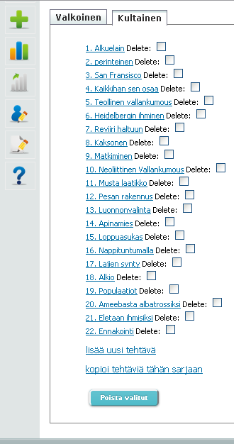

## Tehtävän kaavan määrittely

Syötä Nimi kenttään vartion nimi ja Järjestysnumero kenttään tehtävän järjestysnumero, on tärkeää laittaa tehtävät oikeaan järjestykseen - muuten kisan ulkopuolelle siirtyvät / keskeyttäneet vartiot ovat väärin mukana tehtävien järjestyksessä. Järjestysnumeron pitää kuvata sitä järjestystä missä järjestyksessä vartiot kiertävät rataa.



Tehtävän kaava on oletuksena ss (suorasumma) ja osatehtävien määrä on yksi. Jos tehtävässä on yksi osatehtävä on silloin on ensimmäinen osatehtävän nimi a. Kun osatehtävien määrä kasvaa aakkosjärjestyksessä osatehtävien nimen viittaus tapahtuu kirjaimilla a-z. Osatehtävät tulee näkyviin allekkain a-z.

Suurin osa tehtävistä lasketaan kaavalla ss - tällöin esimerkiksi ajasta sekä kätevyydestä saadut pisteet lasketaan yhteen.

Kehittyneempiä kaava esimerkkejä

* a-b - lasketaan esimerkiksi ajan pisteet josta vähennetään sakkopisteet. Määritellään kaksi osatehtävää.
* (a+b)/c - lasketaan kaksi kätevyyttä yhteen jotka jaetaan aikasakolla. Määritellään kolme osatehtävää.
* b*2+a/c - tehtävän pisteet*2 + aika/sakolla

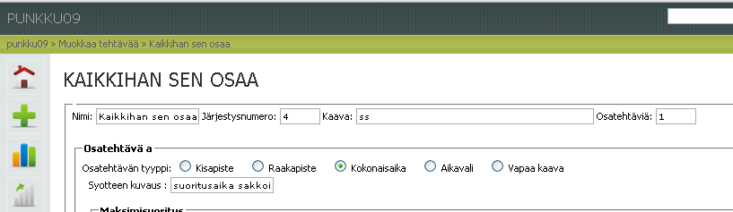

Ja monimutkaisempaa laskentaa

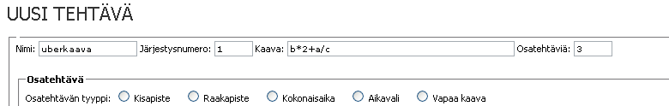

## Yleistä pistetyypistä interpolointi vs. kiinteät arvot

Interpoloinnnisa vartioiden suorituksia verrataan toisiinsa. Kiinteissä arvoissa taas verrataan vartion suoritusta etukäteen järjestejien asettamiin arvoihin tai maksimi/minimi arvoihin.

Interpolointi arviointi tehtävissä missä paras suoritus on mahdollisimman pieni arvo käytetään nollasuorituksen arvon hakemiseen useimmiten 0.5 kertaa keskimmäinen suoritus. Vastaavasti jos suoritus on sitä parempi mitä suurempi tulos käytetään usein kertoimena 1.5 kertaa keskimmäinen suoritus arvoa.

Kipa tukee myös vaihtoista interpolointi kerrointa. Kerroin voi olla vaikka 0.9 jolloin jos vartio jää keskimmäisestä suorituksesta 10% annetaan suoritukseksi nolla pistettä. Interpolointi kerrointa voi muuttaa sen mukaan miten paljon odotetaan että vartioiden välillä on hajontaa. Mikäli interpolointi kerroin on lähellä ykköstä on suuri hajonta, kun kerroin kauempana luvusta 1 on pienempi hajonta vartioiden välillä.

Kisan ulkopuolella olevia vartiota ei huomioida interpolointi asteikossa

## Arviointi ominaisuus

Jossain tehtävätyypeissä on lisäksi käytössä lisäksi arviointi. Tätä käytetään silloin kun vartioiden tehtävä on arvioida esimerkiksi puun korkeutta aikaa tms. Arviointia käytettäessä laitetaan ruksi Arviointi kenttään ja syötetään oikea vastaus.

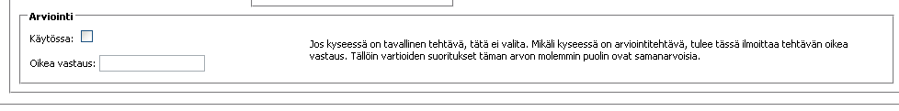

# Kipan osatehtävien määrittely

## Kisapisteiden määrittely

Kisapiste on kaikista yksinkertaisin pistetyyppi. Mikäli tehtävästä saa esimerikiksi kuusi pistettä syötetään suoraan valmiita pisteitä väliltä 0 – 6 syötteinä. Mikäli on tarvetta käyttää desimaalieroitinta on sekä pilkun että pisteen käyttö mahdollista, esim 4,5 tai 4.50 tarkoittavat samaa. Esimerkkinä tehtävästä on Ensiapu jossa annetaan suoraan pisteitä 0-5 välillä. Kisapisteitä kuten kaikkia muitakin osatehtävä tyyppejä voi käyttää yksin tai yhdessä.

Kisapisteitä määritellessä syötetään vain kuvaus tehtävän määrittelyyn.

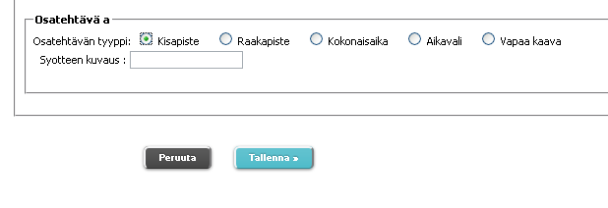

## Raakapisteet

Raakapisteitä käytetään kun esimerkiksi kun vartio vastaa 30 kohdan tietovisaan ja tarjolla on korkeintaan neljä pistettä. Silloin muunnetaan että 4 kisapistettä saa 30 oikealla vastauksella. Samoin raakapisteitä voidaan käyttää vartio heittää esimerkiksi keihästä. Tällöin parhaat pisteet saa pisimmälle heittävä vartio, eikä etukäteen voida määrittää maksimiarvoa johon vartion suoritusta verrattaisiin.

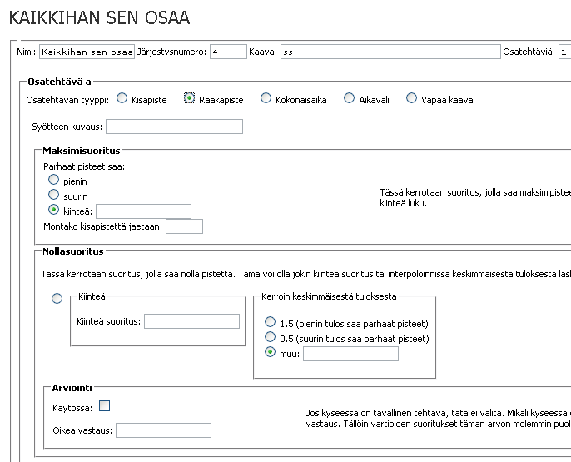

## Raakapisteiden määrittely – kiinteä

Esimerkki tehtävä, vartio vastaa 30 osaiseen tietovisaan. Maksimipisteet 4p.

Syötteen kuvaus kenttään laitetaan tässä tapauksessa oikeat vastaukset.

Parhaat pisteet saa kiinteä ja arvoksi valitaan 30 eli maksimi oikeat vastaukset.

Kisapisteitä jaetaan 4.

Nollapistettä tulee kiinteällä suorituksella, eli 0 pistettä jos halutaan että arviointi on lineaarinen välillä 0 - 30.

## Raakapisteiden määrittely – interpolointi

Esimerkki tehtävä, keihäänheitto. Vartion tehtävänä on heittää mahdollisimman pitkälle keihästä. Maksipisteet 6p. 0.5 keskimmäinen suoritus on 0p.

Syötteen kuvaus on heiton pituus. Parhaat pisteet saa suurin. Kisapisteitä jaetaan 6p. Nollasuoritus on 0.5 kerroin.

## Kokonaisaika

Kokonaisaikaa käytetään silloin kun annettu aika on suoritusaika sinänsä, eikä sitä tarvitse laskea aikojen erotuksesta. Esimerkiksi aika jonka vartio jaksaa roikkua leuanvetotangossa joka on otettu ajanottokellolla on kokonaisaikaa kun taas vartion saapumisaika maaliin – lähtöaika on aikaväli.

Ajansyöttömuoto on aina HH:MM:SS - esimerkiksi 13:23:55.

Kipa tukee myös aikaformaatteja jotka ylittää vuorokauden - esimerkiksi 45:23:12. Tämä mahdollistaa, että vartioiden koko radan kiertoaikaa voidaan mitata.

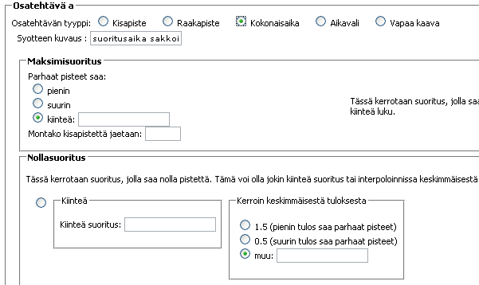

## Kokonaisaika - kiinteät arvot

Esimerkki tehtävä, vartion pitää roikkua tangossa 5 minuuttia. Maksimipisteet 10p.

Syötteen kuvaus on roikkumisaika. Maksimisuoritus on kiinteä - 00:05:00. Kisapisteitä jaetaan 10. Nollasuoritus kiinteä 00:00:00.

## Kokonaisaika – interpolointi

Esimerkki tehtävä, vartion pitää läpäistä esterata mahdollisimman nopeasti. Maksimipisteet 6p. 1.5*keskimmäinen suoritus on 0p.

Syötteen kuvaus on suoritusaika. Parhaat pisteet saa pienin. Kisapisteitä jaetaan 6p. Nollapisteen saa 1.5 kertoimella.

## Aikaväli

Aikavälin määrittäminen toimii samalla tavalla kuin kokonaisaika on kuvailtu yllä. Ainoa ero määrittelyssa on, että tulee määritellä kaksi syötettä. Useimmissa tapauksissa syötteet ovat alkuaika ja loppuaika. Tällöin laskentalogiikka toimii täysin samoin kuin kuvattu kokonaisajassa - järjestelmä vain laskee lisäksi kokonaisajan aikavälin syötteistä.

Kipa osaa huomioida myös vuorokauden ylittymisen

## Vapaa kaava

Vapaa kaava mahdollistaa laskennallisesti monimutkaiset tehtävät. Tärkeää vapaa kaavan kannalta on tietää, että aikojen yksikkö on sekunti.

Esimerkki

Yliaika kisapisteeseen vapaakaavassa:

pisteitä jaossa 5

20 min -> 0

*Syötteet:*

*a=piste "Suorituspisteet"*

*b=aika "Yliaika"*

*Vartion suorituksen kaava = a*(1-b/(60*20))*

*Maksimisuoritus, kaava=5*

*Maksimisuoritus, Montako kisapistettä jaetaan=5*

*Nollasuoritus, kaava=0*

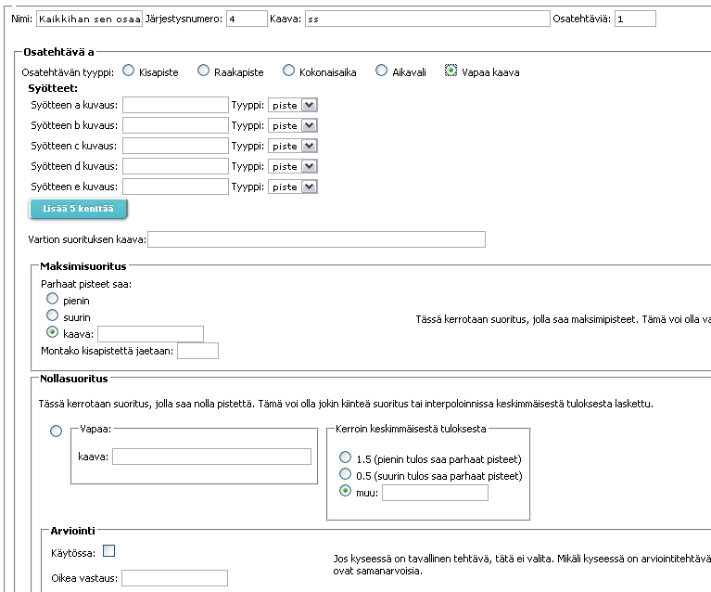

# Testausohjeita

## Yleistä

Kaikki ohjelmistot sisältävät virheitä ja emme suinkaan loukkaannu jos ilmoitat löytäneesi bugin KiPasta -päinvastoin: koska KiPa projektin resurssit ovat rajalliset, otamme erittäin mielellämme vastaan bugiraportteja kuin myös kehitysideoita. Muistathan vain sen, että kyseessä on vapaaehtoisprojekti, jonka tekijät tekevät projektille työtä vapaaehtoisesti ja omalla vapaa-ajallaan.

Virheet voidaan karkeasti jakaa laskimen ja käyttöliittymän kesken, alla ohjeet kumpaakin tapausta varten:

## Virhe laskimessa

Tarkoittaen esimerkiksi sitä että huomaat KiPan laskevan tuloksia väärin.

1. Tee lyhyt kisa jossa esiintyy nimenomainen laskentaongelma. Nimeä kisa kuvaavasti, esimerkiksi: hylätty suoritus suunistuksessa

2. Käytä KiPan toimintoa "Määrittele testituloksia", jonka löydät pääsivulta kohdasta "Kisan Määritykset". Kirjaa ylös oikeat laskentatulosket tehtävään.

3. Tallenna kisa XML -tiedostoksi toiminnolla "Tallenna kisa", jonka löydät pääsivulta, kohdasta "Ylläpito".

4. Toimita tallentamasi .xml -tiedosto kehittäjille, lisäämme kyseisen tiedoston testitapaukseksi automaattisiin unit-testeihin.

## Virhe käyttöliittymässä

1. Mieti hetki mitä olit tekemässä kun virhe tapahtui, yritä toistaa kyseinen tilanne.

2. Jos pystyt ja osaat, ota ruutukaappaus tilanteesta

3. Tallenna kisa xml -tiedostoksi kohdassa "Virhe laskimessa" annetuilla ohjeilla

4. Ota yhteyttä kehittäjiin ja yritä kuvailla mitä olit tekemässä ja mitä tapahtui, kerro ainakin seuraavat asiat:

* Käyttämäsi käyttöjärjestelmä (Windows, Macintosh, Linux)
* Käyttämäsi internet selain (Firefox, internet explorer, Chrome)
* ohjeet miten kyseisen vikatilanteen saa toistettua
* kisatiedosto

Esimerkki hyvästä viestistä:

*Hei, olin määrittelemässä kisaa joka on xml tiedostoliitteenä tämän sähköpostin mukana. Muutin Hapsenkakkiaiset-vartion nimen Hapsenkakkiaisiksi ja merkitsin sen keskeyttäneeksi tehtävästä 3 eteenpäin. Tämän jälkeen katsoin punaisen sarjan tuloksia ja kävin muuttamassa mainitun vartion tuloksen tehtävästä 2, siten että pisteiksi tuli 1.*

*Tämän jälkeen tuloksia katsoessa ko. vartion tuloksiksi ilmoitetaan 'none' ja vasen pikakuvakepalkki on kadonnut (ruutukaappaus myös tiedostoliitteenä). Internetselaimena käytin Internet explorer 8:aa, mutta kokeilin toistaa tilanteen myös Firefox 3  :lla, jolla pikakuvakepalkki näkyi, mutta tuloksissa lukee edelleen 'none'. Käyttöjärjestelmä on Windows XP.'*

Esimerkki äärettömän huonosta viestistä:

*V__u ku toi softa on p___a, koitin käyttää ja se laski väärin ja näytti rumalta. hypätkää kaivoo.*

[Markus.vuorinen@gmail.com](mailto:Markus.vuorinen@gmail.com)

[Frans.korhonen@gmail.com](mailto:Frans.korhonen@gmail.com)

[Joonas.hirn@gmail.com](mailto:Joonas.hirn@gmail.com)

# Verkkokäyttö

## Verkkokäyttö Kipassa yleisesti

Kisapalvelu on suunniteltu tukemaan tuloslaskentatoimistoja joissa on useita henkilöitä syöttämässä ja tarkastamassa syötteitä samanaikaisesti. Tällöin Kipa asennetaan vain yhdelle koneelle ja muut koneet käyttävät selaimella yhdellä koneella pyörivää Kipaa verkon yli.

Huom! Kipan asennus on täysin samanlainen tietokoneelle käytetään sitä verkossa palvelimena tai ei.

## Edut

Samaa sarjaa voi syöttää vaikka kymmenen henkeä yhtäaikaa

Ohjelma asennetaan vain yhdelle koneelle

Clientit voivat olla mitä vain koneita joissa web-selain ja verkkoyhteys

Mahdollisuus näyttää joltain koneelta tuloksia sitä mukaan kun niitä syötetään muilta koneilta.

## Vaatimukset

Lähiverkko jossa tietokoneet kiinni

Yksi tietokone johon on asennettu Kipa (palvelin). Palomuurin tulee sallia http liikenne porttiin 80

n+1 kappaletta tietokoneita, joissa web-selain (client)

## Yleistä lähiverkon / verkon käytöstä

Lähiverkko

Kaikkien tietokoneiden pitää olla samassa verkossa niin että niillä on verkkoyhteys palvelimelle johon Kipa on asennettu. Yhteyden toimivuutta voi kokeilla vaikka ping <IP osoite> komennolla. Palvelimelle tarvitaan portti 80 auki http liikennöintiä varten. Jos kisatoimistosta ei ole pääsy Internettiin kannattaa harkita palomuurin sammuttamisesta palvelimelta.

Internet

On mahdollista asentaa Kipa sekä julkisesti Internettiin jolloin kaikki kisat ovat verkossa näkyvillä kaikille, tällöin kannattaa miettiä onko turvallisuusriskinä, että kuka tahansa jolla on osoite voi mennä muokkamaan kisan määrittelyitä ja tehtäviä. Lisäturvana kannattaa harkita käyttäjäautentikoitia osoitteeseen jossa Kipa pyörii. Samoin rajoituksia voi tulla syrjäseuduilla toimivilla kisatoimistoilla joihin ei saada riittävän hyvää verkkoyhteyttä.

## Tunnettuja ongelmia

* Verkkokäytössä jos useampi kuin yksi henkilö syöttää samaa tehtävää samalle sarjalle yhtä aikaa vain myöhemmin tallennettu syöttö tallentuu. Myöhemmin tallennettu korvaa aiemmin tallennetun.
* Tietokoneilla on esimerkiksi mokkula ja WLAN yhteys päällä yhtäaikaa ja siksi tietokone hakee väärää yhteyttä käyttäen palvelinta.

# Teknologia

## Käytetyt teknologiat

Kipa on kokonaisuudessaan rakennettu avoimen lähdekoodin päälle. Komponentit joita on käytetty ympäristön rakentamiseen ovat kaikki avointa lähdekoodia, Django, Python, SQLite sekä Apache.

## Arkkitehtuuri

Kisapalvelu, Kipa, on puhdas web applikaatio. Laskenta on toteutettu Pythonilla. Web näkymät on rakennettu Django frameworkin päälle, mikä on toteuttu pythonilla. Kaikki syötteet tallennetaan sqlite kantaan jonka yhteydet hoitaa Django. SQLite toiminnalisuus tulee Pythonin mukana. Web-palvelimena on käytetty Apachea sekä djangon kehitysserveriä, mutta ei pitäisi olla esteitä toteuttaa toiminnallisuutta millä tahansa web-palvelimella joka tukee Pythonin suorittamista, dokumentaation mukaan ainakin lighthttpd tulisi olla tuettu samoin kuin mikä tahansa käyttöjärjestelmä tai laite jolle nämä ovat saatavilla. Django tukee myös MySQL sekä PostegreSQL kantoja, pienellä muutoksella settings.py tiedostoon. Mikäli haluat rakentaa julkisen verkkopalvelun jossa voluumi voi olla kovempi kannattaa tämä pitää mielessä.

## Suorituskyky ja skaalautuvuus

Normaali käytössä ei Kipa nosta mainittavasti koneen CPU kuormaa. Yhdellä kannettavalla voidaan hyvin ajaa kisatoimiston palveluja. Piikkittäisiä kuormituksia syntyy ainoastaan tulosten laskemisesta, isohkoissa kilpailussa jossa on tuhansia syötteitä vie kaavojen parsiminen ja laskenta isoille sarjoille joissain tapauksissa joitain sekunteja. Testien mukaan kuorma kuitenkin säikeistyy käytössä olevien threadien määrän mukaan - kuitenkin vain yksi per istunto.

Kehitysvaiheessa on testejä ajettu pitkään (muinaisella) 850Mhz Pentiumilla jossa 128Mt muistia - tälläiselläkään koneella ei suorituskykyongelmia tule muuta kuin hetkellisesti laskennassa.

Testimielessä Kipan kantaan on ajettu yhtäaikaa parikymmentä kilpailua kokonaisuudessaan, jolloin syötteiden määrä on noussut tuhansiin, tällä ei kuitenkaan ole nähty olevan vaikutusta suorituskykyyn.

## Testattuja käyttöjärjestelmiä ja komponentteja

* Windows 7 32bit/64bit, Windows Vista 32bit
* Ubuntu 8.10, 9.04, 9.10, Debian 5, Arch Linux
* Python 2.5, Python 2.6
* Django - 1.0 & 1.1
* Apache 2.2

# Lisenssi

Kipa on kokonaisuudessaan julkaistu GPL v3 lisenssin alla. Tämä tarkoittaa, että kuka tahansa saa käyttää ilmaiseksi Kipaa niin ilmaisessa kuin kaupallisessakin tarkoituksessa. Mikäli haluaa kuitenkin kehittää järjestelmää eteenpäin vaadimme kunnioittamaan GPL v3 lisenssiä.

Sourceforge sivustolla projektiin kehittämiseen liittyvää tietoa, lähdekoodeja yms. Web-osoite viittaa projektin alkuperäiseen työnimeen Tupa2.

<http://tupa2.sourceforge.net/>

<http://sourceforge.net/projects/tupa2/>

# Kehitystyö ja tekijät

## Kehitysprojekti

Kipaa on kehitetty Espoolaisten partiolaisten voimin korvaamaan Sakari ”Sacu” Koutin koodaamaa Tupa ohjelmaa ja vastaamaan ajan haasteisiin. Kehitystyö alkoi syksyllä 2008 Lokakuussa ja ensimmäinen valmis versio valmistui Keväällä 2011. Espoon Partiotuki ry. on ollut taustayhteisönä ja tukenut taloudellisesti projektia sen kehitysaikana.

## Versio 2.0

Kipa projektin venyessä on tullut ilmeiseksi että kaikkia haluttuja ominaisuuksia ei saatu tähän versioon mukaan. Suunniteltuja versioita, joita emme ehditty toteuttaa

* PDF Export
* Mobiili GUI
* Käyttäjäautentikointi (Alfa versio valmis)
* Tuki Emit tietojen sisäänottoon
* Mac OS X installer

## Tekijät

Joonas "Jones" Hirn

Visa "Viski" Jokelainen

Frans "Ransu" Korhonen

Samu Wikstedt

Markus "Mara" Vuorinen

Muuta projektiryhmää joka on ollut enemmän tai vähemmän projektin vaiheissa mukana, Janne "Peltsi" Peltola, Teemu Penttilä, Martti "Mara" Suontausta

## Yhteydenotot

Mikäli sinulla on kiinnostusta tietää enemmän hankkeesta, jatkaa kehitystyötä tausta järjestön kanssa tms. suosittelemme ottamaan yhteyttä [ept@partio.fi](mailto:ept@partio.fi).

Projektiryhmän jäsenet ovat tätä kirjoittaessa vielä varmasti kiinnostuneita auttamaan eteenpäin mikäli kiinnostuneita jatkokehityksestä löytyy.

# Apachen konfigurointi

Apachen httpd.conf tiedostoon pitää lisätä seuraava tekstinpätkä, jotta voidaan ajaa Python koodia sekä djangoa. Alla oleva konfiguraatio edellyttää että tiedostot ovat kopioitu /data hakemistoon (Linux/Unix) tietokoneilla.

<Location "/kipa/">

SetHandler python-program

PythonHandler django.core.handlers.modpython

SetEnv DJANGO_SETTINGS_MODULE web.settings

PythonDebug On

PythonPath "['/data'] + sys.path"

</Location>

# Kaavat

## Lineaarinen interpolointi



## Osatehtävän kaavapohja

Jokaisen osatehtävän (poislukien kisapiste jonka kaava on _a_) määritys pohjautuu samaan kaavapohjaan

jonka parametrit vain vaihtelevat:



## Kaavan syntaksi

Kaavoissa voi käyttää matematiikan perusoperaattoreita +-*/, sulkuja sekä Kipaan määritettyjä funktioita.

Laskujärjestyksessä noudatetaan matematiikan sääntöjä. Osatehtävän syötteisiin viitataan

niiden nimillä (a-z), jolloin ne tarkoittavat laskennassa kulloinkin olevan vartion kyseistä syötettä.

Hierarkiassa voi liikkua ylöspäin lisäämällä muuttujan eteen pisteen. Esim. _.a_ tarkoittaa kaikkien

saman sarjan vartioiden kyseisen suorituksen lukujoukkoa. Hierarkiassa voi liikkua mihin tahansa

tehtävään saman sarjan sisällä. Interpoloinneissa voidaan käyttää _muk_ lukujoukkoa suodatettamaan

ulkopuoliset vartiot pois. (esim _.a*muk_)



## Funktiot



## Parametrit

Parametrit ovat yksittäisiä palikoita joiden avulla on helppo muokata käyttöliittymästä haluttuja kaavan

osia. Jokainen parametri on merkkijono, jonka nimeä vastaava kohta kaavassa korvataan. Kaikki

parametrit tulee määrittää, joten käyttämättömät parametrit määritetään tyhjiksi. Seuraavassa peruskaavan

parametrit ja niiden arvovaihtoehdot.



# Kehittäjille

## Kipan kehitykseen hyödyllistä informaatiota :

Vähimmäiset toimintavaatimukset kehitysympäristölle:

* Python + tietokanta esim. sqlite3
* Django

Hyöylliset henkilökohtaiset tekniset tiedot & taidot.

* Windows / Linux
* Apache
* Tietokannat
  + sql
  + mysql
  + sqlite
* Python
* Luokat, olio-ohjelmointi
* Merkkijonot: (string,unicode)
* Taulukot (table,tuple)
* Decimal (luokka)
* xml.dom.minidom XML parseri
* Unittest – testausluokat
* RE - Regular expressions
* Merkkijonohaut
* käyttöjärjestelmän tiedot.
* Django
  + Kokoonpano (apache)
  + Datamalli
  + Formit
  + Templatet
  + Middleware
  + Testaus
  + Unicode
  + Authentication
  + Admin sivu
* HTML
  + taulukot
  + formit
  + css
  + javascript

## Järjestelmän Hallinta - manage.py

python manage.py runserver

Käynnistää kehityserverin paikalliselle koneelle porttiin 8000

Jonka jälkeen kipan pitäisi löytyä selaimella osoitteesta: 127.0.0.1:8000/tupa

Järjestelmä käyttää juuresta löytyvää tupa.db tiedostoa.

python manage.py testserver [tietokantapohja.xml]

Käynnistää testiserverin. Muuten samanlainen kuin runserver,

paitsi että käyttää virtuaalista tietokantaa muistissa. Ei tee mitään muutoksia tiedostoihin.

Turvallinen erilaisiin kokeiluihin. Voidaan täyttää halutulla tietokantapohjalla (fixture). esim.

python manage.py testserver fixtures/tests/katuu.xml

python manage.py test

Ajaa järjestelmän unit testit. Testaa erinäisiä asioita järjestelmässä testidatan pohjalta:

* Laskee oikeita tuloksia
* kaatuuko datan tilanteissa
* Tallenttaa tietoa oikein.

Käyttää testidatana kaikkia fixtures/tests/ löytyviä xml päätteisiä tietokantapohjia.

python manage.py syncdb

Päivittää lähdekoodin datamallin ja tietokannan.

1. päivittää dia UML-kaaviosta "tupa/tietokanta.dia" datamalliin "tupa/models.py"

tietokantataulutiedot

1. päivittää tietokantatiedoston "tupa.db" "models.py" päivitetyn määrittelyn perustella.

VAROITUS: Mikäli tietokannan rakenne olennaisesti muuttuu, on mahdollista

ettei se enään ole yhteensopiva jo olemassa olevan tietokannan kanssa.

Näin tietokantaa voi olla vaikea enään muokata päivityksen jälkeen.

On suositeltavaa varmuuskopioida ja nollata tietokanta aina ennen päivittämistä.

python manage.py reset tupa

Nollaa tietokannan. Poistaa kaikki tietokantataulut.

## Järjestelmän Asetukset - settings.py

Kaikki palvelun järjestelmäkohtaiset asetukset. Djangon dokumentaatio kattaa tämän aika hyvin. Tässä käsitellään lähinnä Kipaan liittyvät poikkeamat.

Hakemisto=os.path.normpath(os.path.dirname(__file__))

Hakee käyttöjärjestelmältä settings.py hakemiston ja käyttää kipan hakemistona.

Ongelmatilanteissa voi koittaa määrittämällä merkkijonon manuaalisesti.

DEBUG = True

TEMPLATE_DEBUG = DEBUG

Debug moodit. Systeemi näyttää djangon virhesivuja kaatumistilanteissa.

(Vain kehityskäyttöön.)

LOGGING=False

Kipan loki. Kirjaa laskennan välivaiheita laskenta.log tiedostoon. (Vain kehityskäyttöön)

RECORDING=True

Nauhoittaa jokaisen serverllä tapahtuvan sivutallennuksen. Juuresta löytyvään record.xml

tiedostoon, mikäli se on olemassa. Tarkoitettu tiedontallennus testien luontiin.

## Alkuperäinen skripti

*#!/bin/bash*

*# Tama skripti yrittaa asentaa kokonaisuudessaan tulospalvelun*

*# Ubuntuserverille Ei takuuta toiminnasta, mutta kannattaa tutkia jos ja kun*

*# haluaa joskus korjailla...*

*# Tehdaan kansio johon tulee Django + Python + Tietokanta*

*mkdir /data/*

*# Tehdaan kansio johon tulee media tiedostot*

*mkdir /var/www*

*# Kopioidaan muut kuin media tiedostot*

*cp -r web /data*

*# Linkataan media tiedostot yhteen*

*ln -s /data/web/media /var/www/kipamedia*

*# Asennetaan komponentit*

*apt-get install -y python apache2 python-django python-reportlab libapache2-mod-python*

*# Kopioidaan Apache konfiguroinnit "yli"*

*cp ./httpd.conf /etc/apache2/*

*#Kopidaan redirect*

*cp ./index.html /var/www/*

*# Korjataan ACL oikeudet*

*chown -R www-data /data/web/*

*# Restartti apachelle*

*/etc/init.d/apache2 restart*

*# Ja menoks*

*firefox localhost*

# Selitykset lähdekooditiedostoista ja hakemistoista:

web/

urls.py & tupa/urls.py

Pää osoitemäärittelyt. Määrittelee millä hakemistopoluilla näkymät aukeavat.

Ensimmäinen serveri tason toinen kipaan liittyen.

manage.py - Hallinta

settings.py - Asetukset

web/tupa/

admin.py

Djangon luoman admin sivun määritely.

Riippuvuus :

Python,Django,models.formit.py

AritmeettinenLaskin.py

Laskin joka laskee matemaattisia lauekeita merkkijonosta jossa on +-/*() merkkejä

sekä numeroita.

Rippuvuus: Python

dia2django.py

Luo .dia UML kaaviosta django yhteensopivaa lähdekoodia. Käytetään ylläpitämään

models.py tiedoston mallien keskeistä sisältöä kaavion perusteella.

Rippuvuus:

Python

tietokanta.dia

Tietokantamäärittely uml kaaviossa.

Käyttää pääsääntöisesti sql tietotyyppejä datamääritteinä.

Rippuvuus :

Dia

duplicate.py

Tiedon monistaminen. Tehtävien kopiointi, XML tietokantatiedoston luonti.

Riippuvuus:

Python,Django,models.py

formit.py

Perus formien määritys. Formeja käytetään näkymissä (views.py)

Riippuvuus:

Python,Django,models.py

logger.py

Kirjaus, ja nauhoitus. Kirjaa laskimen välivaiheita. Nauhoittaa post dataa.

Riippuvuus:

Python,settings.py,duplicate.py

models.py

Django datamalli. Koko systeemin ydin.

Datamalliin pohjatuu sekä tietokanta että näkymät.

Myös laskin käyttää datamallia tiedon haussa.

Riippuvuus:

Python,Django

TehatavanMaaritys.py

Tehtävän määrityksen formit.

Riippuvuus:

models.py,formit.py

tests.py

Unit testit. Testaa järjestelmää erilaisilla testeillä.

-Aritmeettisen laskimen perustoimitukset.

-Sarjakohtaisten tulosten testaus.

-Kaikkien näkymien avautuminen testidatalla.

-Tiedon tallentuminen näkymillä.

Riippuvuus:

Python,Django,models.py,views.pymAritmeettinenLaskin.py,TulosLaskin.py

Tuloslaskin.py

Laskee tulokset tietokannan tietojen pohjalta

Riippuvuus:

Python,Django,models.py,logger.py,AritmeettinenLaskin.py

urls.py

Näkymien hakemistopolut.

Riippuvuus:

Python,Django,models.py

views.py

Näkymät, jokaisen sivun aivot.

Riippuvuus:

Python,Django,models.py,formit.py,TehtavanMaaritys.py,logger.py,duplicate.py

web/tupa/templates/

404.html

500.html

base.html

web/tupa/templates/tupa/

Näkymien Fixtuurit

web/tupa/templates/tupa/forms/

Formikohtaiset fixtuurit

web/media/

Mediadata kuvat css tiedostot yms

## Laskentakaavat

Kisapiste:

kaava = "a"

-Ei muita parametrejä

Kaikki muut tehtava tyypit kayttavat samaa perus kaavapohjaa jonka parametrit vaihtelevat tai ovat tyhjiä:

kaava = interpoloi( arvio(vartion_kaava-oikea),

parhaan_haku( arvio( parhaan_kaava-oikea ) ),

jaettavat,

nollan_kerroin*tapa( arvio(nollan_kaava-oikea) ) )

parametrit:

arvio : Arvioiti käytössä.

oikea : Arviointitehtavan oikea vastaus

vartion_kaava : Vartion suorituksen laskentakaava

parhaan_haku: Hakufunktio jos haetaan parasta suoritusta.

parhaan_kaava: Parhaan suorituksen kaava.

jaettavat : Tehtävässä jaettavat pisteet.

nollan_kerroin : Kerroin nolla suoritukselle

tapa : Keskimmäisen suorituksen laskutapa nollasuoritukselle.

nollan_kaava: Nollasuorituksen kaava

Tehtävätyyppikohtaiset parametrivaihtoehdot:

Raakapiste & Kokonaisaika:

arvio = "abs" | ""

oikea = numero | 0

vartion_kaava = a

parhaan_haku= "min" | "max" | ""

parhaan_kaava= ".a*muk" | numero

jaettavat = numero

nolla_kerroin = "1"| "1.5" | "0.5" | numero

tapa = "med" | "avg" | ""

nollan_kaava = ".a*muk" | numero

Alkuaika & loppuaika: Muuten kuin Raakapiste ja Kokonaisaika paitsi:

vartion_kaava = aikavali(a,b)

parhaan_kaava= "aikavali(.a,.b)*muk" | numero

nollan_kaava = "aikavali(.a,.b)*muk" | numero

Vapaa Kaava : Muuten kuin Raakapiste ja Kokonaisaika paitsi:

vartion_kaava = vapaa kaava

parhaan_kaava= "suor*muk" | vapaa kaava * suor = kaavalla lasketut kaikkien vartioiden suoritukset

nollan_kaava = "suor*muk" | vapaa kaava * suor = kaavalla lasketut kaikkien vartioiden suoritukset

# Linkit ja materiaalia

Dokumentaatiota - <http://sourceforge.net/apps/mediawiki/tupa2/index.php?title=Main_Page>

Ladattavia tiedostoja - <http://sourceforge.net/projects/tupa2/files/> -